深圳实验学校高中部高一数学周末练习（20160330）
平面向量
班 学号 姓名 成绩
一、选择题（本大题共8小题，每小题5分，共40分）
1、由函数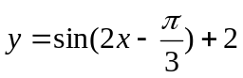的图象按向量平移得函数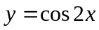的图象，则向量为
A．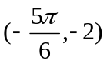 B．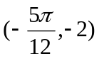 C．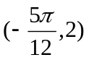 D．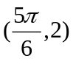
2、已知△ABC的三个顶点A、B、C及所在平面内一点P满足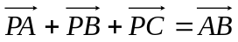，则点P与△ABC的关系为是
A．P在△ABC内部 B． B． P在△ABC外部
C．P在AB边所在直线上 D． P是△ABC的AC边的一个三等分点
3、设平面上有四个互异的点A、B、C、D，已知（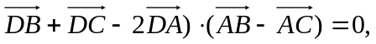则△ABC的形状是
A．直角三角形 B．等腰三角形 C．等腰直角三角形 D．等边三角形
4、若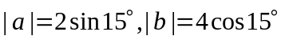，与的夹角为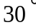，则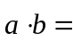
A． B． C． D．
5、若为的内心，且满足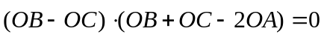，则的形状为
A．等腰三角形 B．正三角形 C．直角三角形 D．钝角三角形
6、按向量将点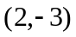平移到点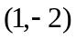，则按向量将点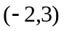平移到
A.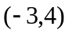 B.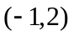 C.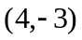 D.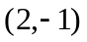
7、已知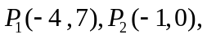且点P在线段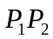的延长线上，且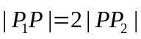，则点P的坐标
A.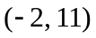 B.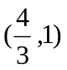 C.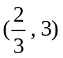 D.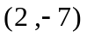
8、平面直角坐标系中，为坐标原点，已知两点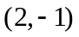，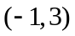，若点满足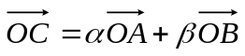其中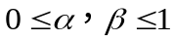，且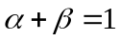，则点的轨迹方程为
A.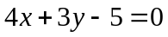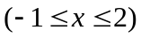 B.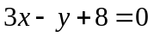
C. 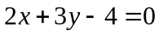 D.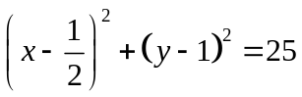
二、填空题（本大题共6小题，每空5分，共30分）
9、已知向量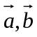的夹角为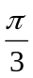，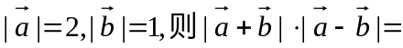 ．
10、设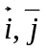是与x轴、y轴方向相同的两个单位向量，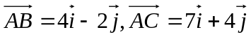，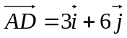，则四边形ABCD的面积是 .
11、若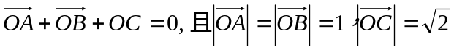，则△ABC的面积为________．
12、若向量与的夹角为，则称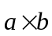为它们的向量积，其长度为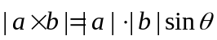，已知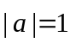，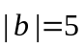，且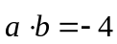，则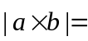_______________．
13、已知点A(2，0)，B(4，0)，动点P在抛物线y²＝－4x运动，则使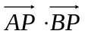取得最小值的点P的坐标是 ．
14、下列命题中：
①∥存在唯一的实数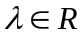，使得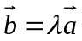；
②为单位向量，且∥，则=±||·；③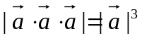；
④与共线，与共线，则与共线；⑤若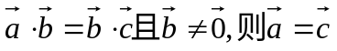
其中正确命题的序号是 ．
三、解答题（本大题共6小题，共80分）
15、（本小题满分12分）
如图，ABCD是一个梯形，AB∥CD，且AB=2CD，M、N分别是DC、AB的中点，已知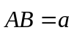,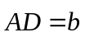,试用、分别表示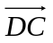、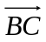、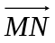。
M
A
N
C
B
D

16、（本小题满分12分）
设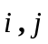分别是直角坐标系轴，轴方向上的单位向量，若在同一直线是有三点A、B、C且，求实数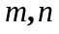的值

17、（本小题满分14分）
已知，是不共线的两个向量，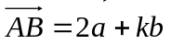，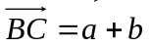，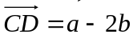，
若，，三点共线，求实数的值．

28、（本小题满分14分）
如图，三定点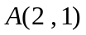，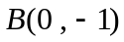，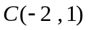， 三动点，，满足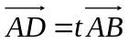，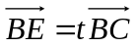，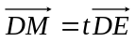，t∈[0，1] ．
（1）求动直线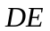斜率的变化范围； （2）求动点的轨迹方程．

M．
D
A
B
C
y
x
O
－1
－1
－2
1
2
E

三角函数和向量
一、选择题（共8小题，每小题5分，满分40分）：
1．将函数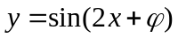的图象沿轴向左平移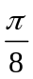个单位后,得到一个偶函数的图象,则的一个可能取值为…………………………………………………………………………（ ）
A．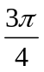 B．  C．0 D．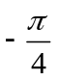
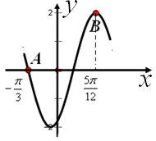
2．函数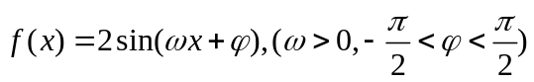的部分图象如图所示,则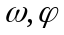的值分别是……………………………………………………………………( )
A．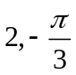 B．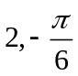 C．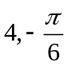 D．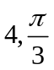
3已知点（ ）
A．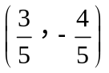 B．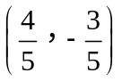 C.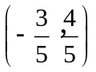 D．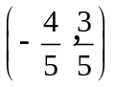
4．设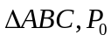是边上一定点,满足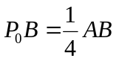,且对于边上任一点,恒有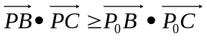.则…………………………………………………………（ ）
A．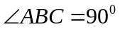 B．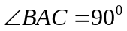 C．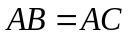 D．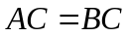
5．在平面直角坐标系中,是坐标原点,两定点满足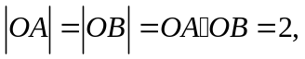则点集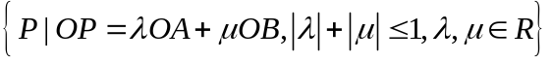所表示的区域的面积是 （ ）
A． B． C．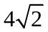 D．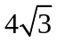
6．既是偶函数又在区间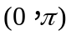上单调递减的函数是…………………（ ）
A．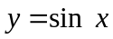 B．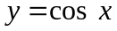 C．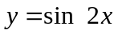 D．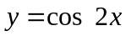7．
7.把函数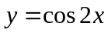的图像上所有点的横坐标伸长到原来的2倍(纵坐标不变),然后向左平移1个单位长度,再向下平移1个单位长度,得到的图像是 ( )
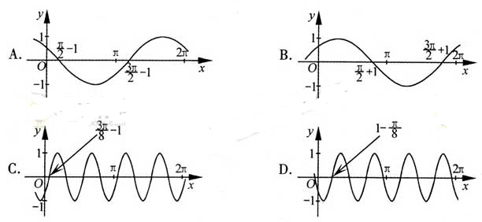
8.已知是单位向量,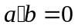.若向量满足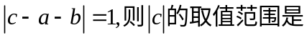……………………………（ ）
A．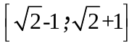 B．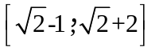 C．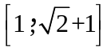 D．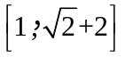
二、填空题（共6小题，每小题5分，满分30分）：
9．已知正方形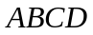的边长为,为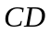的中点,则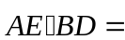__ ____.
10．已知向量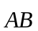与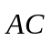的夹角为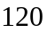°,且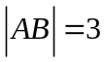,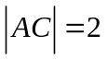,若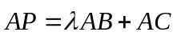,且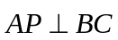,则实数的值为____ ______.
11．函数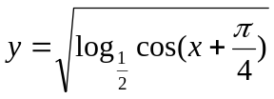的定义域为
12已知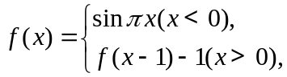 则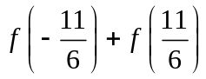=
13．设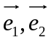为单位向量,非零向量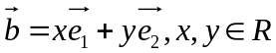,若的夹角为,则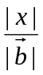的最大值等于____ ___.
14．设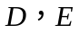分别是的边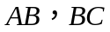上的点,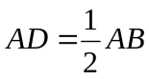,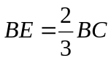,若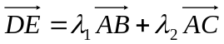 (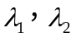为实数),则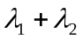的值为_______ ___.
三、解答题（共6小题，满分80分）：
15．（本小题满分12分）
已知函数f(x)＝3sin，x∈R.
(1)画出函数f(x)在长度为一个周期的闭区间上的简图；
(2)将函数y＝sin x的图象作怎样的变换可得到f(x)的图象？

16．已知a＝(cos α，sin α)，b＝(cos β，sin β)，且ka＋b的长度是a－kb的长度的倍(k>0)．
(1)求证：a＋b与a－b垂直；(2)用k表示a·b；
(3)求a·b的最小值以及此时a与b的夹角θ.

17.（本小题满分14分）
已知函数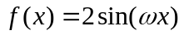,其中常数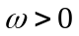;
(1)若在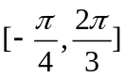上单调递增,求的取值范围;
(2)令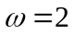,将函数的图像向左平移个单位,再向上平移1个单位,得到函数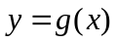的图像,区间(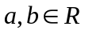且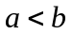)满足:在上至少含有30个零点,在所有满足上述条件的中,求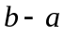的最小值.

18．（本小题满分14分）已知向量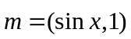，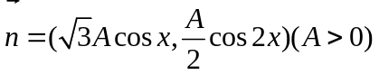,函数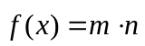的最大值为6.
(Ⅰ)求;
(Ⅱ)将函数的图象向左平移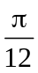个单位,再将所得图象上各点的横坐标缩短为原来的倍,纵坐标不变,得到函数的图象.求在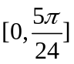上的值域.

19．（本小题满分14分）
已知函数f(x)＝Asin(ωx＋φ)的图象与y轴的交点为(0,1)，它在y轴右侧的第一个最高点和第一个最低点的坐标分别为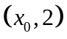和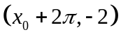．
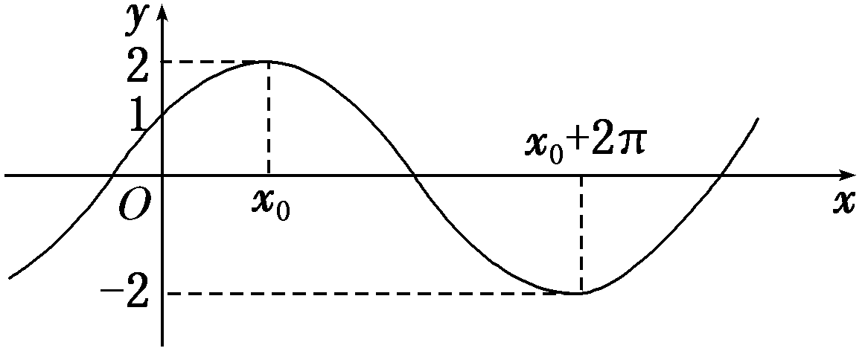
(1)求f(x)的解析式及的值；(2)求f(x)的增区间；(3)若x∈[－π，π]，求f(x)的值域．

20．（本小题满分14分）
〖Ⅰ〗 设两向量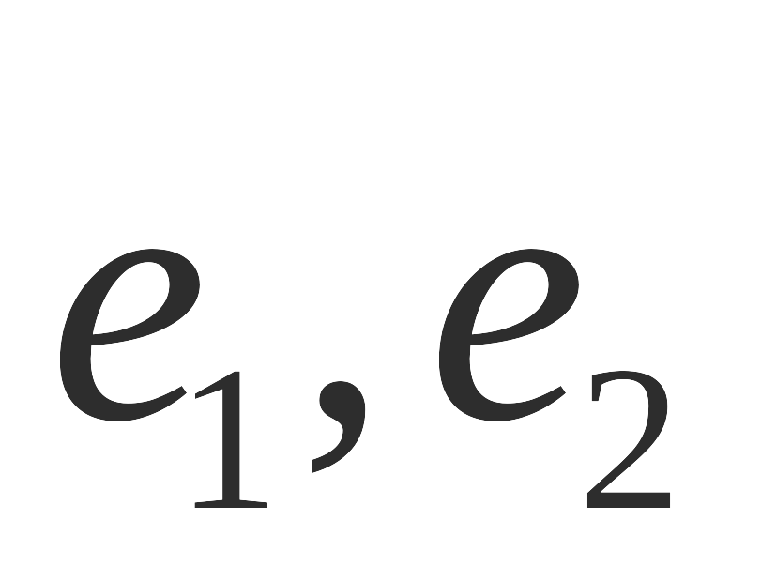满足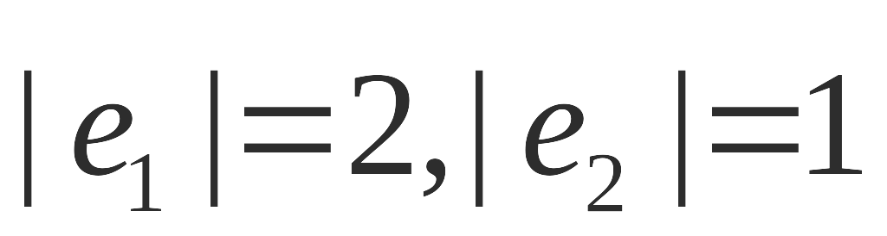，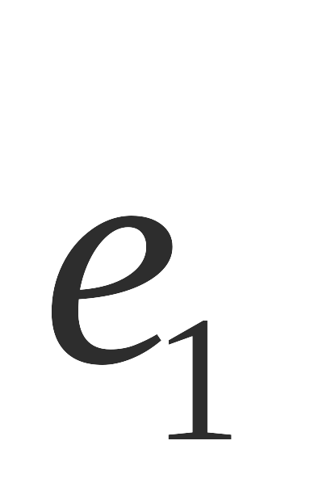、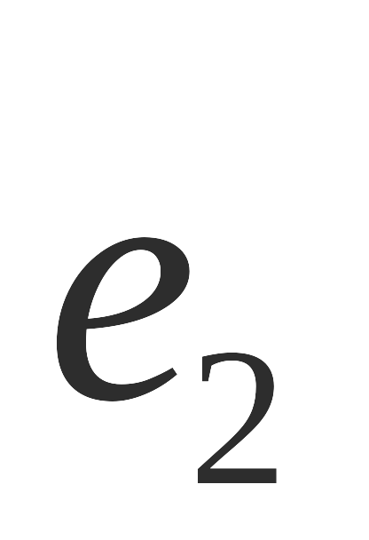的夹角为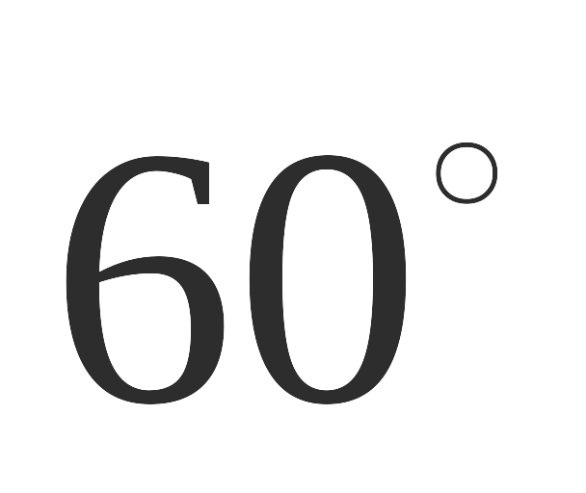，【来源：全,品…中&高*考*网】
(1）试求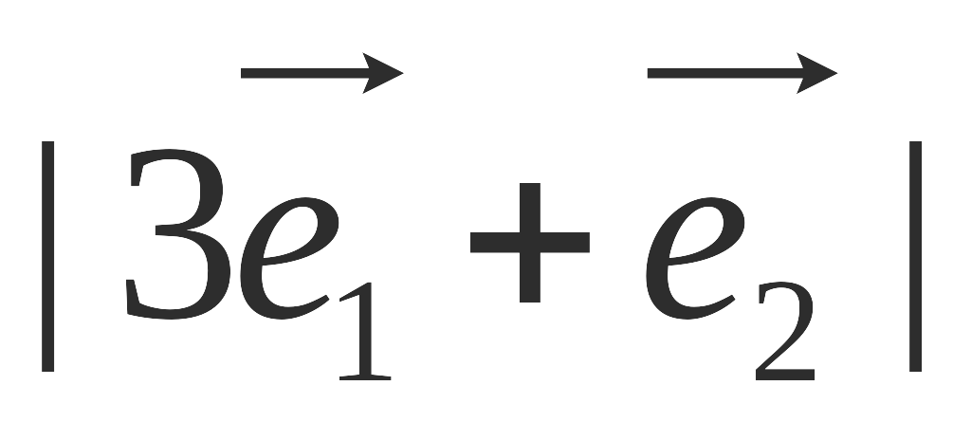
(2)若向量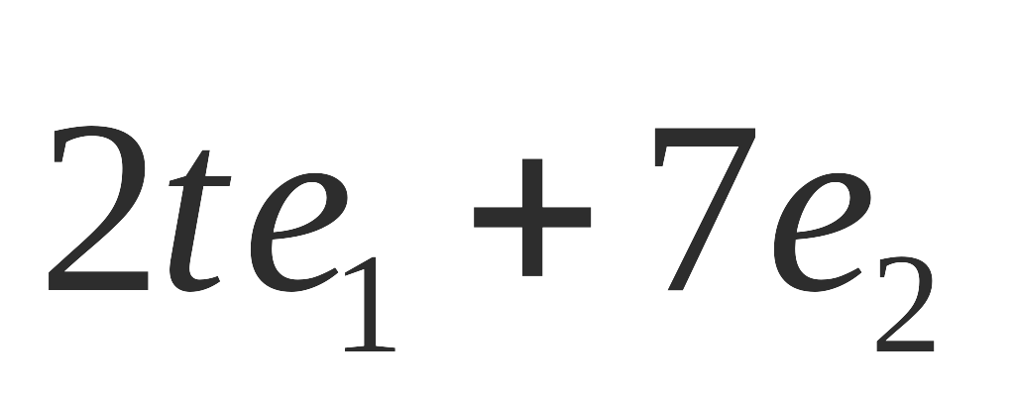与向量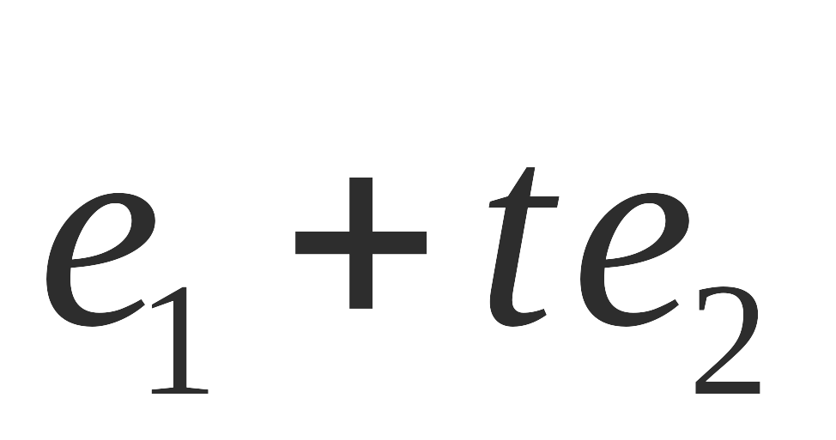的夹角为锐角，求实数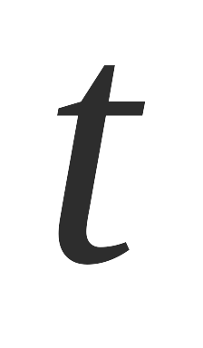的取值范围．

参考答案
一、选择题：
题号 | 1 | 2 | 3 | 4 | 5 | 6 | 7 | 8
答案 | B | D | B | B | A | A | D | A
二、填空题：
9、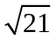；10、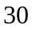 11、；12、；13、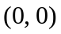；14、②③
三、解答题：
15、解：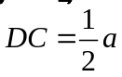，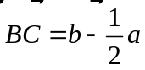，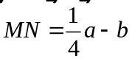
16、解：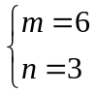或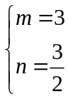
17、解 由已知，
又，而，，三点共线，所以存在实数，使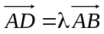，
即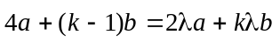，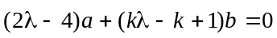，
而，是不共线的两个向量，所以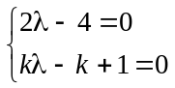，解之得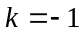．
20、解（1）∵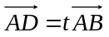，∴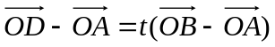，
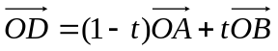，而A (2,1)，B (0,－1)，
∴，即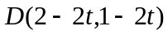．
∵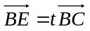，∴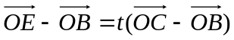，
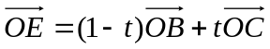，而B (0,－1)，C (－2,1) ，
∴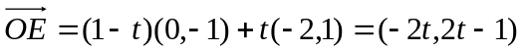，即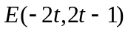．
∴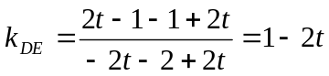，又t∈[0，1]，∴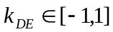．
y
x
O
M
D
A
B
C
－1
－1
－2
1
2
B
E
第20题图
（2）∵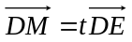，∴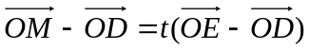，
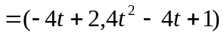，
设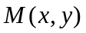，则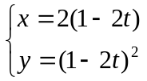，消去，得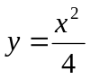．
注意t∈[0，1]，所以x∈[－2，2] ．
即所求轨迹方程为：，x∈[－2，2] ．
三角函数和向量
- 选择题（共8小题，每小题5分，满分40分）：
BAADDBAA
二、填空题（共6小题，每小题5分，满分30分）：
9．___2 ____.10． ___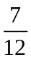_____ 11.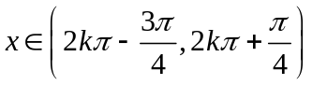
12  13． ___2____.14． _____.
三、解答题（共6小题，满分80分）：
(1)列表取值：
x |  | π | π | π | π
x－ | 0 |  | π | π | 2π
f(x) | 0 | 3 | 0 | －3 | 0
描出五个关键点并用光滑曲线连接，得到一个周期的简图．
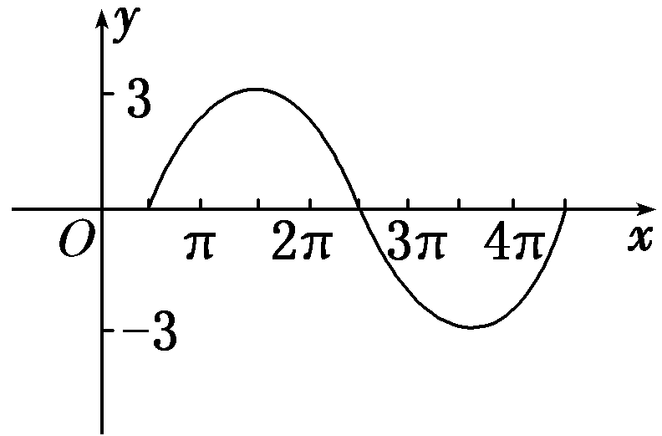
(2)先把y＝sin x的图象向右平移个单位，然后把所有点的横坐标扩大为原来的2倍，再把所有点的纵坐标扩大为原来的3倍，得到f(x)的图象．
16．解 (1)由题意得，|a|＝|b|＝1，∴(a＋b)·(a－b)＝a²－b²＝0，∴a＋b与a－b垂直．
(2)|ka＋b|²＝k²a²＋2ka·b＋b²＝k²＋2ka·b＋1，(|a－kb|)²＝3(1＋k²)－6ka·b.
由条件知，k²＋2ka·b＋1＝3(1＋k²)－6ka·b，从而有，a·b＝(k>0)．
(3)由(2)知a·b＝＝(k＋)≥，
当k＝时，等号成立，即k＝±1.∵k>0，∴k＝1.
此时cos θ＝＝，而θ∈[0，π]，∴θ＝.故a·b的最小值为，此时θ＝.
17.（本小题满分14分）
【答案】(1)因为,根据题意有
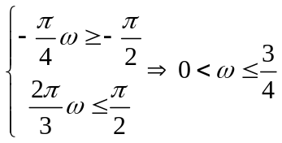
(2) 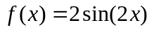,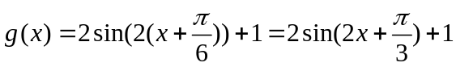
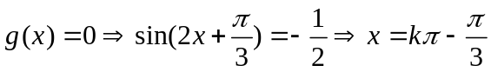或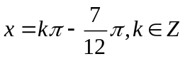,
即的零点相离间隔依次为和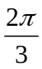,
故若在上至少含有30个零点,则的最小值为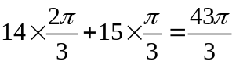.
18。解:(Ⅰ),
则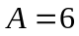;
(Ⅱ)函数y=f(x)的图象像左平移个单位得到函数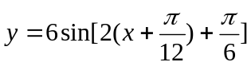的图象,
再将所得图象各点的横坐标缩短为原来的倍,纵坐标不变,得到函数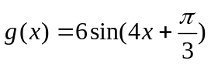.
当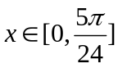时,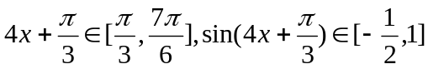,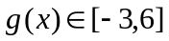.
故函数在上的值域为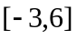.
另解:由可得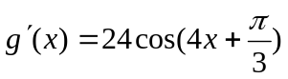,令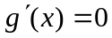,
则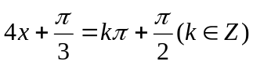,而,则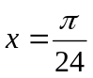,
于是,
故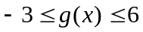,即函数在上的值域为.
19．
[自主解答] (1)由图象知A＝2，由＝2π得T＝4π，所以ω＝.
∴f(x)＝2sin，∴f(0)＝2sin φ＝1，又∵|φ|<，
∴φ＝，∴f(x)＝2sin，由f(x0)＝2sin＝2，∴x0＋＝＋2kπ，
x0＝4kπ＋，k∈Z，又(x0,2)是y轴右侧的第一个最高点，∴x0＝.
(2)由－＋2kπ≤x＋≤＋2kπ，k∈Z得－＋4kπ≤x≤＋4kπ，所以f(x)的增区间为，k∈Z.
(3)∵－π≤x≤π，∴－≤x＋≤，∴－≤sin≤1，
∴－≤f(x)≤2，所以f(x)的值域为[－，2]．
20．（本小题满分14分）
〖Ⅰ〗 设两向量满足，、的夹角为，【来源：全,品…中&高*考*网】
(1）试求
(2)若向量与向量的夹角为锐角，求实数的取值范围．
【答案】（1）由题意知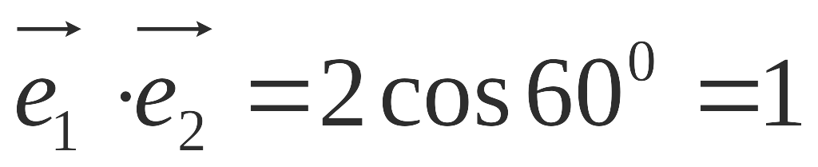
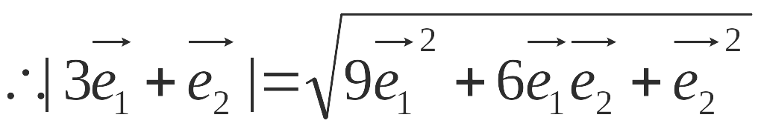=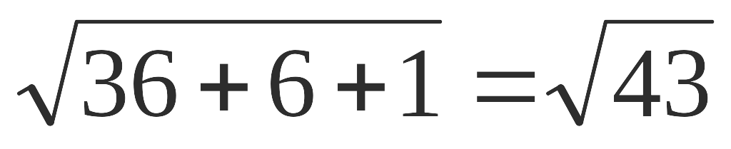
(2) 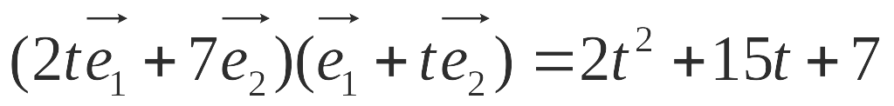
因为它们的夹角为锐角,所以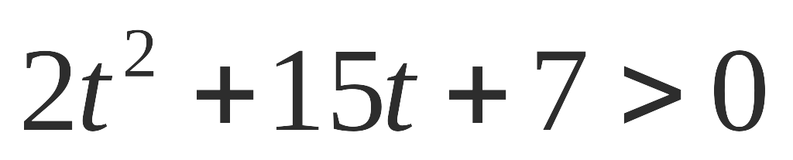,且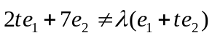
即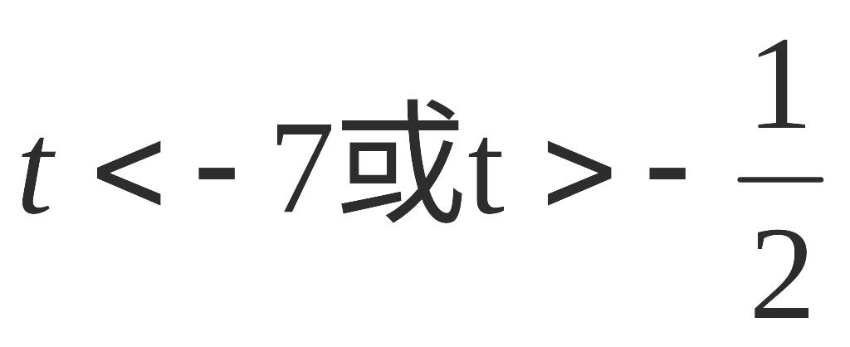且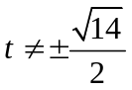.
故t的取值范围是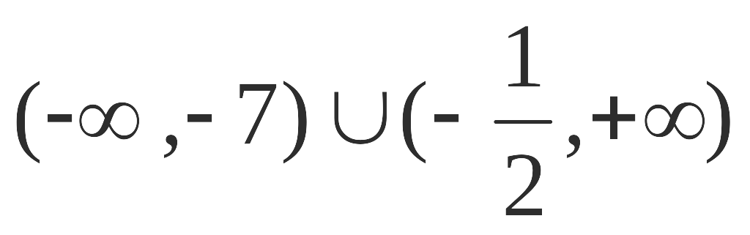且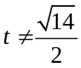.
〖Ⅱ〗(2)平面向量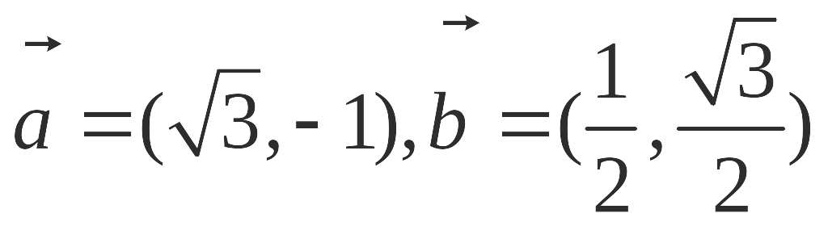，若存在不同时为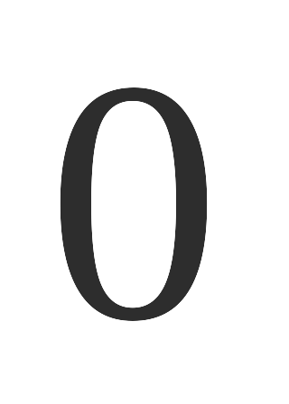的实数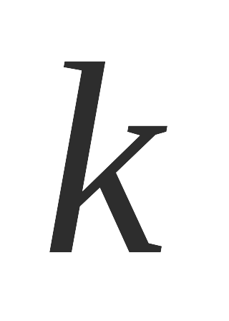和，使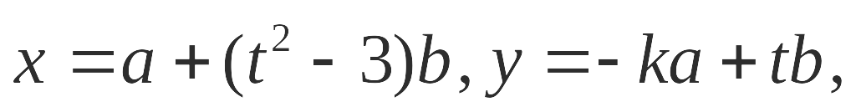且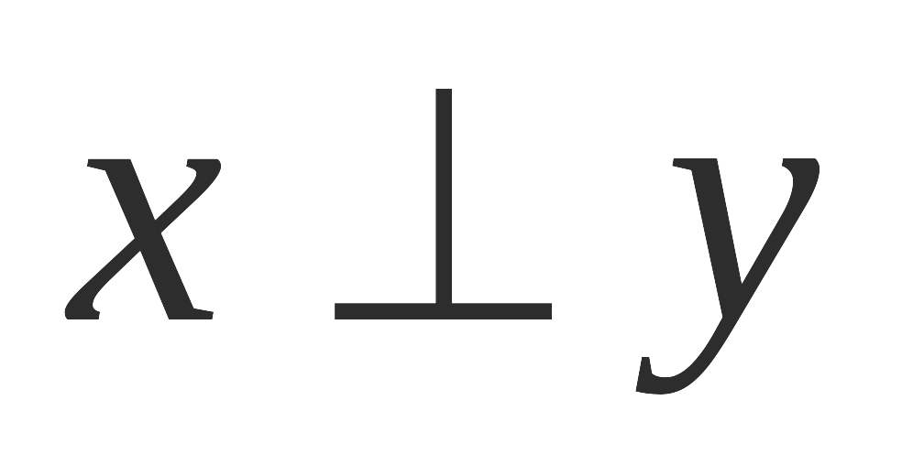，试确定函数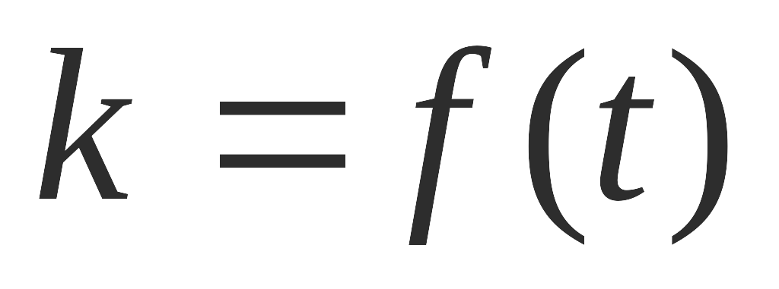的单调区间。
【答案】由得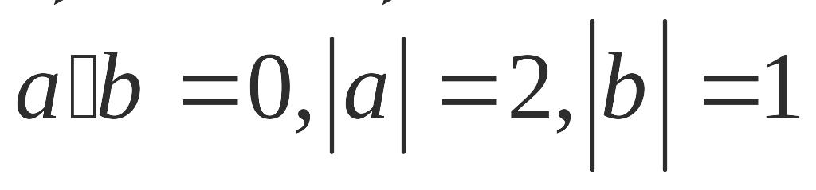
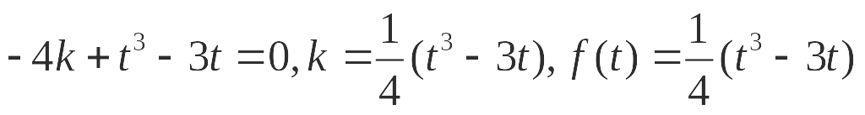
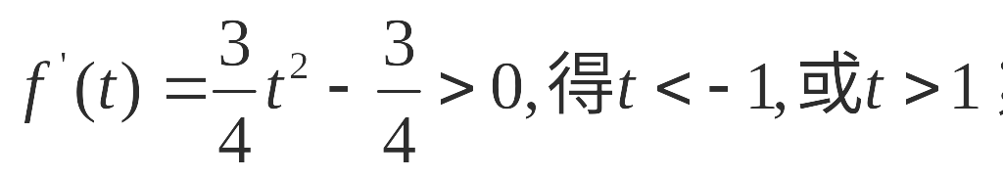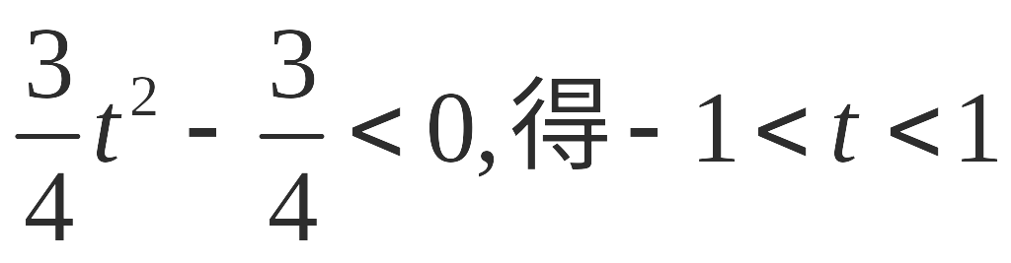
所以增区间为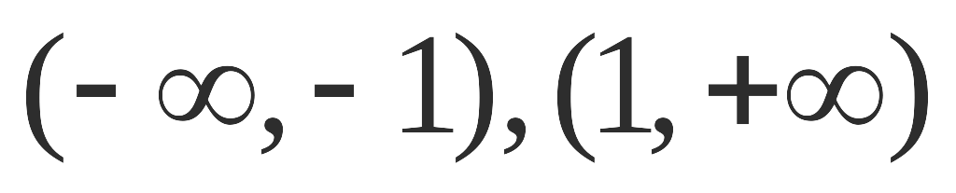；减区间为